

**Об утверждении регламентов государственных услуг, оказываемых аппаратами акимов сельских округов Актогайского района**

***Утративший силу***

Постановление акимата Актогайского района Павлодарской области от 27 декабря 2012 года N 350. Зарегистрировано Департаментом юстиции Павлодарской области 22 января 2013 года N 3366. Утратило силу постановлением акимата Актогайского района Павлодарской области от 20 июня 2013 года N 142

      Сноска. Утратило силу постановлением акимата Актогайского района Павлодарской области от 20.06.2013 N 142.

      Примечание РЦПИ:  
      В тексте сохранена авторская орфография и пунктуация.

      В соответствии со статьей 31 Закона Республики Казахстан от 23 января 2001 года "О местном государственном управлении и самоуправлении в Республике Казахстан", статьей 9-1 Закона Республики Казахстан "Об административных процедурах", постановлением Правительства Республики Казахстан от 20 июля 2010 года N 745 "Об утверждении реестра государственных услуг, оказываемых физическим и юридическим лицам", Постановлением Правительства Республики Казахстан от 31 августа 2012 года N 1119 "Об утверждении стандартов государственных услуг, оказываемых Министерством образования и науки Республики Казахстан, местными исполнительными органами в сфере образования и науки", Постановлением Правительства Республики Казахстан от 29 апреля 2011 года N 464 "Об утверждении стандартов государственных услуг в области племенного животноводства и ветеринарии и внесении изменений и дополнения в постановление Правительства Республики Казахстан от 20 июля 2010 года N 745", Постановлением Правительства Республики Казахстан от 7 апреля 2011 года N 394 "Об утверждении стандартов государственных услуг в сфере социальной защиты, оказываемых местными исполнительными органами", Постановлением Правительства Республики Казахстан от 31 декабря 2009 года N 2318 "Об утверждении стандарта государственной услуги "Выдача справок о наличии личного подсобного хозяйства", в целях качественного предоставления государственных услуг, акимат Актогайского района **ПОСТАНОВЛЯЕТ:**  
      1. Утвердить прилагаемые регламенты государственных услуг  
      1) "Выдача ветеринарного паспорта на животное";  
      2) "Выдача ветеринарной справки";  
      3) "Выдача справок о наличии личного подсобного хозяйства";  
      4) "Обеспечение бесплатного подвоза обучающихся и воспитанников к общеобразовательной организации образования и обратно домой";  
      2. Контроль за исполнением данного постановления возложить на курирующего заместителя акима района.  
      3. Настоящее постановление вводится в действие по истечении десяти календарных дней со дня первого официального опубликования.

*Аким района                                Ж. Кожанов*

Утверждено          
постановлением акимата    
Актогайского района      
Павлодарской области      
от 27 декабря 2012 года N 350

**Регламент государственной услуги**  
**"Выдача ветеринарного паспорта на животное"**

**1. Общие положения**

      1. Наименование государственной услуги "Выдача ветеринарного паспорта на животное" (далее-государственная услуга).  
      2. Форма оказываемой государственной услуги: неавтоматизированная.  
      3. Государственная услуга оказывается на основании стандарта "Выдача ветеринарного паспорта на животное", утвержденного Постановлением Правительства Республики Казахстан от 29 апреля 2011 года N 464 (далее – Стандарт).  
      4. Государственная услуга предоставляется аппаратами акимов сельских округов Актогайского района (далее – Уполномоченные органы), по адресам, указанным в приложении 1 к настоящему регламенту, график работы с 9.00 часов до 18.30 часов, обеденный перерыв с 13.00 часов до 14.30 часов, выходные дни – суббота, воскресенье и праздничные дни, прием осуществляется без предварительной записи и ускоренного обслуживания.  
      5. Результатом оказываемой государственной услуги является выдача ветеринарного паспорта на животное (дубликата ветеринарного паспорта на животное, выписки из ветеринарного паспорта на животное) (на бумажном носителе) либо мотивированный ответ об отказе в предоставлении государственной услуги в письменном виде.  
      6. Государственная услуга оказывается физическим и юридическим лицам (далее - потребитель).  
      7. Государственная услуга предоставляется в следующие сроки:  
      1) срок выдачи ветеринарного паспорта на животное (выписки из ветеринарного паспорта на животное) с момента присвоения животному индивидуального номера или отказ в их выдаче - в течение 3 (трех) рабочих дней;  
      2) срок выдачи дубликата ветеринарного паспорта на животное со дня подачи владельцем заявления о потере паспорта на его животное – в течение 10 (десяти) рабочих дней.  
      Максимально допустимое время ожидания до получения государственной услуги - не более 30 (тридцати) минут.  
      Максимально допустимое время обслуживания получателя государственной услуги - не более 40 (сорока) минут.  
      8. Государственная услуга оказывается платно. Потребитель осуществляет оплату государственной услуги согласно пункта 8 Стандарта.

**2. Описание порядка действий**  
**оказания государственной услуги**

      9. Для получения данной государственной услуги потребителю необходимо предоставить перечень документов, указанных в пункте 11 Стандарта.  
      При обращении для получения ветеринарного паспорта на животное документ, подтверждающий сдачу потребителем необходимых документов, не требуется.  
      При обращении для получения дубликата ветеринарного паспорта на животное (выписки из ветеринарного паспорта на животное) заявление потребителя регистрируется в журнале регистрации и выдается талон с указанием даты и времени, срока и места получение потребителем государственной услуги.  
      10. В предоставлении государственной услуги может быть отказано в случае, предусмотренным в пункте 16 Стандарта.  
      11. Требование к информационной безопасности: обеспечение сохранности, защиты и конфиденциальности информации о содержании документов потребителя.  
      12. В процессе оказания государственной услуги задействованы следующие структурно-функциональные единицы (далее - единиц):  
      1) Ветеринарный врач аппарата акима сельского округа.  
      13. Последовательность действий единиц приведена в приложении 2, 3 к настоящему регламенту.  
      14. Схема, отражающая взаимосвязь между логической последовательностью действий и единиц, приведена в приложении 4, 5 к настоящему регламенту.

**3. Ответственность должностных лиц,**  
**оказывающих государственные услуги**

      15. За нарушение порядка оказания государственной услуги должностные лица несут ответственность, предусмотренную законами Республики Казахстан.

Приложение 1                
к Регламенту государственной услуги      
"Выдача ветеринарного паспорта на животное"  
от 27 декабря 2012 года N 350

**Перечень аппаратов акимов**  
**сельских округов Актогайского района**

|  |  |  |  |  |  |
| --- | --- | --- | --- | --- | --- |
| **N** | **Наименование аппарата акима сельского округа** | **Наименование населенного пункта** | **Адрес** | **Телефон** | **Адрес сайта** |
| **1** | **2** | **3** | **4** | **5** | **6** |
| 1. | Государственное учреждение "Аппарат акима Актогайского сельского округа" | село Актогай | село Актогай улица Абая 77 | 8(71841) 21-9-90 | нет |
| 2. | Государственное учреждение "Аппарат акима Ауельбекского сельского округа" | село Ауельбек | село Ауельбек улица Мира 9 | 8(71841) 40-2-72 | нет |
| 3. | Государственное учреждение "Аппарат акима Барлыбайского сельского округа" | село Барлыбай | село Барлыбай улица Специалистов 12 | 8(71841) 41-0-28 | нет |
| 4. | Государственное учреждение "Аппарат акима Баскамысского сельского округа" | село Баскамыс | село Баскамыс улица 1 Мая 7 | 8(71841) 40-5-58 | нет |
| 5. | Государственное учреждение "Аппарат акима Жалаулинского сельского округа" | село Жалаулы | село Жалаулы улица Садовая 84 | 8(71841) 41-3-00 | нет |
| 6. | Государственное учреждение "Аппарат акима Жолболдинского сельского округа" | село Жолболды | село Жолболды улица 1 Мая 7 | 8(71841) 41-1-71 | нет |
| 7. | Государственное учреждение "Аппарат акима Караобинского сельского округа" | село Караоба | село Караоба улица Советов 13 | 8(71841) 40-1-83 | нет |
| 8. | Государственное учреждение "Аппарат акима Кожамжарского сельского округа" | село Кожамжар | село Кожамжар переулок Садовый 4 | 8(71841) 24-0-54, 8(71841) 24-2-22 | нет |
| 9. | Государственное учреждение "Аппарат акима Муткеновского сельского округа" | село Муткенова | село Муткенова улица Муткенова 1 | 8(71841) 24-5-21 | нет |
| 10. | Государственное учреждение "Аппарат акима Приреченского сельского округа" | село Приреченск | село Приреченск улица 22 Партсъезда 14 | 8(71841) 24-4-21 | нет |
| 11. | Государственное учреждение "Аппарат акима Разумовского сельского округа" | село Андрияновка | село Андрияновка улица Молодежная 2 | 8(71841) 26-2-64 | нет |
| 12. | Государственное учреждение "Аппарат акима Харьковского сельского округа" | село Харьковка | село Харьковка улица Советов 13 | 8(71841) 41-5-96 | нет |
| 13. | Государственное учреждение "Аппарат акима Шолаксорского сельского округа" | село Шолаксор | село Шолаксор улица Целинная 10 | 8(71842) 29-2-33 | нет |

Приложение 2                
к Регламенту государственной услуги      
"Выдача ветеринарного паспорта на животное"  
от 27 декабря 2012 года N 350

**Описание действий структурно-функциональных**  
**единиц при обращении потребителя для**  
**получения ветеринарного паспорта на животное)**

|  |
| --- |
| **Действие альтернативного процесса (хода, потока работ)** |
| 1 | N действия (хода, потока работ ) | 1 | 2 | 3 |
| 2 | Наименование единиц | Ветеринарный врач аппарата акима сельского округа | Ветеринарный врач аппарата акима сельского округа | Ветеринарный врач аппарата акима сельского округа |
| 3 | Наименование действия (процесса, процедуры, операции) и их описание | Принимает необходимые документы | Заполняет ветеринарный паспорт на животное, ставит печать, либо готовит мотивированный ответ об отказе в предоставлении государственной услуги, подписывает | Выдает ветеринарный паспорт на животное либо мотивированный ответ об отказе в предоставлении государственной услуги |
| 4 | Форма завершения (данные, документ, организационно-распорядительное решение) | Регистрация обращения | Ветеринарный паспорт на животное либо мотивированный ответ об отказе в предоставлении государственной услуги | Ветеринарный паспорт на животное либо мотивированный ответ об отказе в предоставлении государственной услуги |
| 5 | Сроки исполнения | Не более 30 минут | 1 рабочий день | Не более 40 минут |
| 6 | Номер следующего действия | 2 колонка | 3 колонка |  |

Приложение 3                
к Регламенту государственной услуги      
"Выдача ветеринарного паспорта на животное"  
от 27 декабря 2012 года N 350

**Описание действий структурно-функциональных**  
**единиц при обращении потребителя для получения**  
**дубликата ветеринарного паспорта на животное**  
**(выписки из ветеринарного паспорта на животное)**

|  |
| --- |
| **Действие альтернативного процесса (хода, потока работ)** |
| 1 | N действия (хода, потока работ) | 1 | 2 |  | 3 |
| 2 | Наименование единиц | Ветеринарный врач аппарата акима сельского округа | Аким сельского округа | Ветеринарный врач аппарата акима сельского округа | Ветеринарный врач аппарата акима сельского округа |
| 3 | Наименование действия (процесса, процедуры, операции) и их описание | Принимает необходимые документы, регистрирует | Рассматривает поступившие документы | Заполняет дубликат ветеринарного паспорта на животное (выписку из ветеринарного паспорта на животное), ставит печать, подписывает | Выдает дубликат ветеринарного паспорта на животное (выписку из ветеринарного паспорта на животное) |
| 4 | Форма завершения (данные, документ, организационно-распорядительное решение) | Талон | Подписывает резолюцию | Дубликат ветеринарного паспорта на животное (выписка из ветеринарного паспорта на животное) | Дубликат ветеринарного паспорта на животное (выписка из ветеринарного паспорта на животное) |
| 5 | Сроки исполнения | Не более 30 минут | 1 рабочий день | 7 рабочих дней | Не более 40 минут |
| 6 | Номер следующего действия | 2 колонка | 3 колонка | 4 колонка |  |

Приложение 4                
к Регламенту государственной услуги      
"Выдача ветеринарного паспорта на животное"  
от 27 декабря 2012 года N 350

**Предоставление государственной услуги**  
**"Выдача ветеринарного паспорта на животное" при обращении потребителя для получения ветеринарного паспорта на животное**

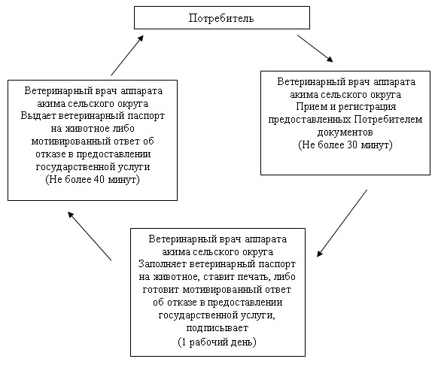

Приложение 5                
к Регламенту государственной услуги      
"Выдача ветеринарного паспорта на животное"  
от 27 декабря 2012 года N 350

**Предоставление государственной услуги**  
**"Выдача ветеринарного паспорта на животное" при обращении потребителя для получения дубликата ветеринарного паспорта на животное (выписки из ветеринарного паспорта на животное)**

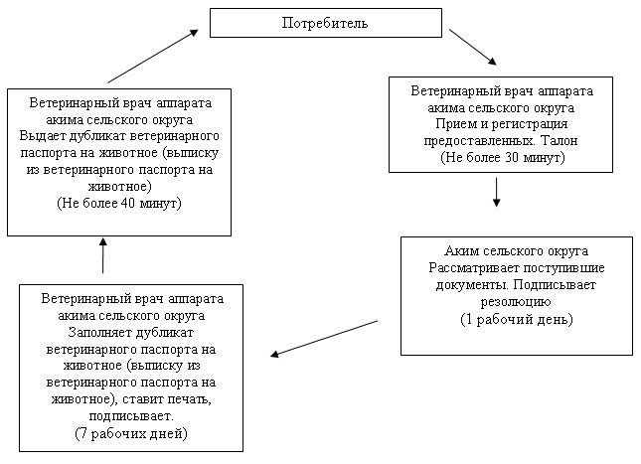

Утвержден            
постановлением акимата      
Актогайского района       
Павлодарской области      
от 27 декабря 2012 года N 350

**Регламент государственной услуги**  
**"Выдача ветеринарной справки"**

**1. Общие положения**

      1. Наименование государственной услуги "Выдача ветеринарной справки" (далее - государственная услуга).  
      2. Форма оказываемой государственной услуги: неавтоматизированная.  
      3. Государственная услуга оказывается на основании стандарта "Выдача ветеринарной справки", утвержденного Постановлением Правительства Республики Казахстан от 29 апреля 2011 года N 464 (далее – Стандарт).  
      4. Государственная услуга предоставляется аппаратами акимов сельских округов Актогайского района (далее – Уполномоченные органы), по адресам, указанным в приложении 1 к настоящему регламенту, график работы с 9.00 часов до 18.30 часов, обеденный перерыв с 13.00 часов до 14.30 часов, выходные дни – суббота, воскресенье и праздничные дни, прием осуществляется без предварительной записи и ускоренного обслуживания.  
      5. Результатом оказываемой государственной услуги является выдача ветеринарной справки (на бумажном носителе) либо мотивированный ответ об отказе в предоставлении государственной услуги в письменном виде.  
      6. Государственная услуга оказывается физическим и юридическим лицам (далее – Потребитель).  
      7. Государственная услуга предоставляется в течение дня обращения;  
      1) максимально допустимое время ожидания до получения государственной услуги - не более 30 (тридцати) минут.  
      2) максимально допустимое время обслуживания получателя государственной услуги - не более 30 (тридцати) минут.  
      8. Государственная услуга оказывается платно. Потребитель осуществляет оплату государственной услуги согласно пункта 8 Стандарта.

**2. Описание порядка действий**  
**оказания государственной услуги**

      9. Для получения данной государственной услуги потребителю необходимо предоставить перечень документов, указанных в пункте 11 Стандарта.  
      Обращение потребителя государственной услуги регистрируется ветврачом в журнале учета обращения физических и юридических лиц, в котором указывается дата получения потребителем государственной услуги.  
      10. В предоставлении государственной услуги может быть отказано в случае, предусмотренным в пункте 16 Стандарта.  
      11. Требование к информационной безопасности: обеспечение сохранности, защиты и конфиденциальности информации о содержании документов потребителя.  
      12. В процессе оказания государственной услуги задействованы следующие структурно-функциональные единицы (далее - единиц):  
      1) ветеринарный врач аппарата акима сельского округа;  
      2) аким сельского округа.  
      13. Последовательность действий единиц приведена в приложении 2 к настоящему регламенту.  
      14. Схема, отражающая взаимосвязь между логической последовательностью действий и единиц, приведена в приложении 3 к настоящему регламенту.

**3. Ответственность должностных лиц,**  
**оказывающих государственные услуги**

      15. За нарушение порядка оказания государственной услуги должностные лица несут ответственность, предусмотренную законами Республики Казахстан.

Приложение 1             
к Регламенту государственной услуги  
"Выдача ветеринарной справки"    
от 27 декабря 2012 года N 350

**Перечень аппаратов акимов**  
**сельских округов Актогайского района**

|  |  |  |  |  |  |
| --- | --- | --- | --- | --- | --- |
| **N** | **Наименование аппарата акима сельского округа** | **Наименование населенного пункта** | **Адрес** | **Телефон** | **Адрес сайта** |
| **1** | **2** | **3** | **4** | **5** | **6** |
| 1. | Государственное учреждение "Аппарат акима Актогайского сельского округа" | село Актогай | село Актогай улица Абая 77 | 8(71841) 21-9-90 | нет |
| 2. | Государственное учреждение "Аппарат акима Ауельбекского сельского округа" | село Ауельбек | село Ауельбек улица Мира 9 | 8(71841) 40-2-72 | нет |
| 3. | Государственное учреждение "Аппарат акима Барлыбайского сельского округа" | село Барлыбай | село Барлыбай улица Специалистов 12 | 8(71841) 41-0-28 | нет |
| 4. | Государственное учреждение "Аппарат акима Баскамысского сельского округа" | село Баскамыс | село Баскамыс улица 1 Мая 7 | 8(71841) 40-5-58 | нет |
| 5. | Государственное учреждение "Аппарат акима Жалаулинского сельского округа" | село Жалаулы | село Жалаулы улица Садовая 84 | 8(71841) 41-3-00 | нет |
| 6. | Государственное учреждение "Аппарат акима Жолболдинского сельского округа" | село Жолболды | село Жолболды улица 1 Мая 7 | 8(71841) 41-1-71 | нет |
| 7. | Государственное учреждение "Аппарат акима Караобинского сельского округа" | село Караоба | село Караоба улица Советов 13 | 8(71841) 40-1-83 | нет |
| 8. | Государственное учреждение "Аппарат акима Кожамжарского сельского округа" | село Кожамжар | село Кожамжар переулок Садовый 4 | 8(71841) 24-0-54, 8(71841) 24-2-22 | нет |
| 9. | Государственное учреждение "Аппарат акима Муткеновского сельского округа" | село Муткенова | село Муткенова улица Муткенова 1 | 8(71841) 24-5-21 | нет |
| 10. | Государственное учреждение "Аппарат акима Приреченского сельского округа" | село Приреченск | село Приреченск улица 22 Партсъезда 14 | 8(71841) 24-4-21 | нет |
| 11. | Государственное учреждение "Аппарат акима Разумовского сельского округа" | село Андрияновка | село Андрияновка улица Молодежная 2 | 8(71841) 26-2-64 | нет |
| 12. | Государственное учреждение "Аппарат акима Харьковского сельского округа" | село Харьковка | село Харьковка улица Советов 13 | 8(71841) 41-5-96 | нет |
| 13. | Государственное учреждение "Аппарат акима Шолаксорского сельского округа" | село Шолаксор | село Шолаксор улица Целинная 10 | 8(71842) 29-2-33 | нет |

Приложение 2             
к Регламенту государственной услуги  
"Выдача ветеринарной справки"    
от 27 декабря 2012 года N 350

**Описание последовательности и взаимодействие**  
**административных действий единиц**

|  |
| --- |
| **Действия основного процесса (хода, потока работ)** |
| 1 | N действия (хода, потока работ) | 1 | 2 |
| 2 | Наименование единиц | Ветеринарный врач аппарата акима сельского округа | Ветеринарный врач аппарата акима сельского округа |
| 3 | Наименование действия (процесса, процедуры, операции) и их описание | Принимает необходимые документы | Заполняет ветеринарную справку, ставит печать либо готовит мотивированный ответ об отказе в предоставлении государственной услуги, подписывает, выдает потребителю |
| 4 | Форма завершения (данные, документ, организационно-распорядительное решение) | Регистрация обращения в журнале | Ветеринарная справка либо мотивированный ответ об отказе в предоставлении государственной услуги |
| 5 | Сроки исполнения | Не более 30 минут | Не более 30 минут |
| 6 | Номер следующего действия | 2 колонка |  |

Приложение 3             
к Регламенту государственной услуги  
"Выдача ветеринарной справки"    
от 27 декабря 2012 года N 350

**Схема предоставления государственной услуги**

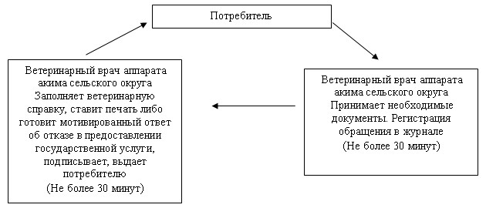

Утвержден           
постановлением акимата    
Актогайского района      
Павлодарской области      
от 27 декабря 2012 года N 350

**Регламент государственной услуги**  
**"Выдача справок о наличии личного подсобного хозяйства"**

**1. Общие положения**

      1. Наименование государственной услуги "Выдача справок о наличии личного подсобного хозяйства"(далее - государственная услуга).  
      2. Форма оказываемой государственной услуги: неавтоматизированная.  
      3. Государственная услуга оказывается на основании стандарта "Выдача справок о наличии личного подсобного хозяйства", утвержденного постановлением Правительства Республики Казахстан от 31 декабря 2009 года N 2318 (далее – Стандарт).  
      4. Государственная услуга предоставляется:  
      1) аппаратами акимов сельских округов Актогайского района (далее – Уполномоченные органы), по адресам, указанным в приложении 1 к настоящему регламенту, график работы с 9.00 часов до 18.30 часов, обеденный перерыв с 13.00 часов до 14.30 часов, выходные дни – суббота, воскресенье и праздничные дни, прием осуществляется без предварительной записи и ускоренного обслуживания.  
      2) на альтернативной основе отделом Актогайского района филиала Республиканского государственного предприятия "Центр обслуживания населения" по Павлодарской области" (далее – Центр), Павлодарская область, село Актогай, улица Абая, 72, телефон (8-718-41)22-1-65, с 9.00 часов до 19.00 часов, без перерыва на обед, выходные дни - воскресенье и праздничные дни, адрес электронной почты: aktogai.con@ mail.ru. прием осуществляется в порядке "электронной" очереди.  
      5. Результатом оказываемой государственной услуги является справка о наличии личного подсобного хозяйства (на бумажном носителе) либо мотивированный ответ об отказе в предоставлении государственной услуги.  
      6. Государственная услуга оказывается физическим лицам (далее – получатели государственной услуги).  
      7. Государственная услуга предоставляется в течение двух рабочих дней.  
      Максимально допустимое время ожидания до получения государственной услуги – не более 10 минут;  
      Максимально допустимое время обслуживания потребителя государственной услуги – не более 10 минут.  
      8. Государственная услуга оказывается бесплатно.

**2. Описание порядка действий**  
**оказания государственной услуги**

      9. Для получения данной государственной услуги потребителю необходимо предоставить перечень документов, указанных в пункте 11 Стандарта.  
      После сдачи всех необходимых документов для получения государственной услуги потребителю выдается расписка о приеме соответствующих документов с указанием номера и даты приема запроса, вида запрашиваемой государственной услуги, количества и названия приложенных документов, даты (времени) и места выдачи результатов государственной услуги, фамилии, имени (при наличии) отчества работника принявшего заявление на оформление документов.  
      10. В предоставлении государственной услуги может быть отказано в случае, предусмотренным в пункте 16 Стандарта.  
      11. Требование к информационной безопасности: обеспечение сохранности, защиты и конфиденциальности информации о содержании документов потребителя.  
      12. В процессе оказания государственной услуги задействованы следующие структурно-функциональные единицы (далее - единицы):  
      1) специалист аппарата акима сельского округа;  
      2) аким сельского округа.  
      13. Последовательность действий единиц приведена в приложении 2 к настоящему регламенту.  
      14. Схема, отражающая взаимосвязь между логической последовательностью действий и единиц, приведена в приложении 3 к настоящему регламенту.

**3. Ответственность должностных лиц,**  
**оказывающих государственные услуги**

      15. За нарушение порядка оказания государственной услуги должностные лица несут ответственность, предусмотренную законами Республики Казахстан.

Приложение 1            
к Регламенту государственной услуги  
"Выдача справок о наличии       
личного подсобного хозяйства"    
от 27 декабря 2012 года N 350

**Перечень аппаратов акимов**  
**сельских округов Актогайского района**

|  |  |  |  |  |  |
| --- | --- | --- | --- | --- | --- |
| **N** | **Наименование аппарата акима сельского округа** | **Наименование населенного пункта** | **Адрес** | **Телефон** | **Адрес сайта** |
| **1** | **2** | **3** | **4** | **5** | **6** |
| 1. | Государственное учреждение "Аппарат акима Актогайского сельского округа" | село Актогай | село Актогай улица Абая 77 | 8(71841) 21-9-90 | нет |
| 2. | Государственное учреждение "Аппарат акима Ауельбекского сельского округа" | село Ауельбек | село Ауельбек улица Мира 9 | 8(71841) 40-2-72 | нет |
| 3. | Государственное учреждение "Аппарат акима Барлыбайского сельского округа" | село Барлыбай | село Барлыбай улица Специалистов 12 | 8(71841) 41-0-28 | нет |
| 4. | Государственное учреждение "Аппарат акима Баскамысского сельского округа" | село Баскамыс | село Баскамыс улица 1 Мая 7 | 8(71841) 40-5-58 | нет |
| 5. | Государственное учреждение "Аппарат акима Жалаулинского сельского округа" | село Жалаулы | село Жалаулы улица Садовая 84 | 8(71841) 41-3-00 | нет |
| 6. | Государственное учреждение "Аппарат акима Жолболдинского сельского округа" | село Жолболды | село Жолболды улица 1 Мая 7 | 8(71841) 41-1-71 | нет |
| 7. | Государственное учреждение "Аппарат акима Караобинского сельского округа" | село Караоба | село Караоба улица Советов 13 | 8(71841) 40-1-83 | нет |
| 8. | Государственное учреждение "Аппарат акима Кожамжарского сельского округа" | село Кожамжар | село Кожамжар переулок Садовый 4 | 8(71841) 24-0-54, 8(71841) 24-2-22 | нет |
| 9. | Государственное учреждение "Аппарат акима Муткеновского сельского округа" | село Муткенова | село Муткенова улица Муткенова 1 | 8(71841) 24-5-21 | нет |
| 10. | Государственное учреждение "Аппарат акима Приреченского сельского округа" | село Приреченск | село Приреченск улица 22 Партсъезда 14 | 8(71841) 24-4-21 | нет |
| 11. | Государственное учреждение "Аппарат акима Разумовского сельского округа" | село Андрияновка | село Андрияновка улица Молодежная 2 | 8(71841) 26-2-64 | нет |
| 12. | Государственное учреждение "Аппарат акима Харьковского сельского округа" | село Харьковка | село Харьковка улица Советов 13 | 8(71841) 41-5-96 | нет |

Приложение 2            
к Регламенту государственной услуги  
"Выдача справок о наличии       
личного подсобного хозяйства"    
от 27 декабря 2012 года N 350

**Описание последовательности и взаимодействие**  
**административных действий единиц**

|  |
| --- |
| **Действия основного процесса (хода, потока работ)** |
| 1 | N действия (хода, потока работ) | 1 | 2 |
| 2 | Наименование единиц | Специалист аппарата акима сельского округа | Аким сельского округа |
| 3 | Наименование действия (процесса, процедуры, операции) и их описание | Принимает необходимые документы | Заполняет справку, ставит печать либо готовит мотивированный ответ об отказе в предоставлении государственной услуги, подписывает, выдает получателю государственной услуги |
| 4 | Форма завершения (данные, документ, организационно-распорядительное решение) | Регистрация обращения в журнале | Справка либо мотивированный ответ об отказе в предоставлении государственной услуги |
| 5 | Сроки исполнения | Не более 10 минут | Не более 10 минут |
| 6 | Номер следующего действия | 2 колонка |  |

Приложение 3            
к Регламенту государственной услуги  
"Выдача справок о наличии       
личного подсобного хозяйства"    
от 27 декабря 2012 года N 350

**Схема предоставления государственной услуги**

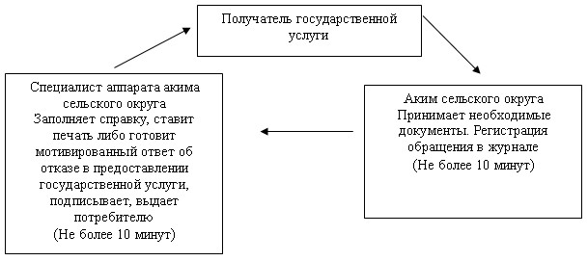

Утвержден           
постановлением акимата     
Актогайского района      
Павлодарской области      
от 27 декабря 2012 года N 350

**Регламент государственной услуги**  
**"Прием документов для предоставления бесплатного подвоза к общеобразовательным организациям и обратно домой детям, проживающим в отдаленных сельских пунктах"**

**1. Общие положения**

      1. Наименование государственной услуги "Прием документов для предоставления бесплатного подвоза к общеобразовательным организациям и обратно домой детям, проживающим в отдаленных сельских пунктах" (далее - государственная услуга).  
      2. Форма оказываемой государственной услуги: неавтоматизированная.  
      3. Государственная услуга оказывается на основании стандарта государственной услуги "Прием документов для предоставления бесплатного подвоза к общеобразовательным организациям и обратно домой детям, проживающим в отдаленных сельских пунктах", утвержденного Постановлением Правительства Республики Казахстан от 31 августа 2012 года N 1119 (далее - Стандарт).  
      4. Государственная услуга предоставляется аппаратами акимов сельских округов Актогайского района (далее – Уполномоченные органы), по адресам, указанным в приложении 1 к настоящему регламенту, график работы с 9.00 часов до 18.30 часов, обеденный перерыв с 13.00 часов до 14.30 часов, выходные дни – суббота, воскресенье и праздничные дни, прием осуществляется без предварительной записи и ускоренного обслуживания.  
      5. Результатом оказания государственной услуги является выдача справки об обеспечении бесплатным подвозом к общеобразовательной организации образования и обратно домой на бумажном носителе, согласно приложению 2 к стандарту либо мотивированный ответ об отказе в предоставлении услуги.  
      6. Государственная услуга оказывается физическим лицам (далее – получатель государственной услуги).  
      7. Сроки оказания государственной услуги с момента обращения для получения государственной услуги составляют 5 рабочих дней.  
      Максимально допустимое время ожидания до получения государственной услуги, оказываемой на месте в день обращения заявителя – не более 30 минут.  
      Максимально допустимое время обслуживания получателя государственной услуги, оказываемой на месте в день обращения заявителя не более 30 минут.  
      Государственная услуга предоставляется в течение учебного года.  
      8. Государственная услуга оказывается бесплатно.

**2. Описание порядка действий (взаимодействия)**  
**в процессе оказания государственной услуги**

      9. Для получения государственной услуги потребитель предоставляет документы определенные в пункте 11 Стандарта.  
      После сдачи всех необходимых документов для получения государственной услуги получателю государственной услуги выдается расписка в получении необходимых документов, согласно приложению 5 к стандарту с указанием номера и даты приема заявления, фамилии, имени, отчества специалиста акимата, выдавшего расписку, с указанием даты получения услуги.  
      10. В предоставлении государственной услуги может быть отказано в случае, предусмотренным в пункте 16 Стандарта.  
      11. Требование к информационной безопасности: обеспечение сохранности, защиты и конфиденциальности информации о содержании документов потребителя.  
      12. В процессе оказания государственной услуги задействованы следующие структурно-функциональные единицы (далее - единиц):  
      1) специалист аппарата акима сельского округа;  
      2) аким сельского округа.  
      13. Последовательность действий единиц приведена в приложении 2 к настоящему регламенту.  
      14. Схема, отражающая взаимосвязь между логической последовательностью действий и единиц, приведена в приложении 3 к настоящему регламенту.

**3. Ответственность должностных лиц,**  
**оказывающих государственные услуги**

      15. За нарушение порядка оказания государственной услуги должностные лица несут ответственность, предусмотренную законами Республики Казахстан.

Приложение 1               
к регламенту государственной услуги     
"Прием документов для предоставления     
бесплатного подвоза к общеобразовательным  
организациям и обратно домой детям,      
проживающим в отдаленных сельских пунктах"  
от 27 декабря 2012 года N 350

**Перечень аппаратов акимов**  
**сельских округов Актогайского района**

|  |  |  |  |  |  |
| --- | --- | --- | --- | --- | --- |
| **N** | **Наименование аппарата акима сельского округа** | **Наименование населенного пункта** | **Адрес** | **Телефон** | **Адрес сайта** |
| **1** | **2** | **3** | **4** | **5** | **6** |
| 1. | Государственное учреждение "Аппарат акима Актогайского сельского округа" | село Актогай | село Актогай улица Абая 77 | 8(71841) 21-9-90 | нет |
| 2. | Государственное учреждение "Аппарат акима Ауельбекского сельского округа" | село Ауельбек | село Ауельбек улица Мира 9 | 8(71841) 40-2-72 | нет |
| 3. | Государственное учреждение "Аппарат акима Барлыбайского сельского округа" | село Барлыбай | село Барлыбай улица Специалистов 12 | 8(71841) 41-0-28 | нет |
| 4. | Государственное учреждение "Аппарат акима Баскамысского сельского округа" | село Баскамыс | село Баскамыс улица 1 Мая 7 | 8(71841) 40-5-58 | нет |
| 5. | Государственное учреждение "Аппарат акима Жалаулинского сельского округа" | село Жалаулы | село Жалаулы улица Садовая 84 | 8(71841) 41-3-00 | нет |
| 6. | Государственное учреждение "Аппарат акима Жолболдинского сельского округа" | село Жолболды | село Жолболды улица 1 Мая 7 | 8(71841) 41-1-71 | нет |
| 7. | Государственное учреждение "Аппарат акима Караобинского сельского округа" | село Караоба | село Караоба улица Советов 13 | 8(71841) 40-1-83 | нет |
| 8. | Государственное учреждение "Аппарат акима Кожамжарского сельского округа" | село Кожамжар | село Кожамжар переулок Садовый 4 | 8(71841) 24-0-54, 8(71841) 24-2-22 | нет |
| 9. | Государственное учреждение "Аппарат акима Муткеновского сельского округа" | село Муткенова | село Муткенова улица Муткенова 1 | 8(71841) 24-5-21 | нет |
| 10. | Государственное учреждение "Аппарат акима Приреченского сельского округа" | село Приреченск | село Приреченск улица 22 Партсъезда 14 | 8(71841) 24-4-21 | нет |
| 11. | Государственное учреждение "Аппарат акима Разумовского сельского округа" | село Андрияновка | село Андрияновка улица Молодежная 2 | 8(71841) 26-2-64 | нет |
| 12. | Государственное учреждение "Аппарат акима Харьковского сельского округа" | село Харьковка | село Харьковка улица Советов 13 | 8(71841) 41-5-96 | нет |
| 13. | Государственное учреждение "Аппарат акима Шолаксорского сельского округа" | село Шолаксор | село Шолаксор улица Целинная 10 | 8(71842) 29-2-33 | нет |

Приложение 2               
к регламенту государственной услуги     
"Прием документов для предоставления     
бесплатного подвоза к общеобразовательным  
организациям и обратно домой детям,      
проживающим в отдаленных сельских пунктах"  
от 27 декабря 2012 года N 350

**Описание последовательности и взаимодействие**  
**административных единиц**

|  |
| --- |
| **Действия основного процесса (хода, потока работ)** |
| 1 | N действия (хода, потока работ) | 1 | 2 | 3 | 4 | 5 |
| 2 | Наименование единиц | Специалист аппарата сельского округа | Аким сельского округа | Специалист аппарата сельского округа | Аким сельского округа | Специалист аппарата сельского округа |
| 3 | Наименование действия (процесса, процедуры, операции) и их описание | Прием и регистрация представленных потребителем документов | Рассмотрение документов | Подготовка проекта уведомления либо мотивированного ответа об отказе | Рассмотрение проекта уведомления либо мотивированного ответа об отказе | Регистрация в журнале |
| 4 | Форма завершения (данные, документ, организационно-распорядительное решение) | Талон о приеме документов | Подписание резолюция | Проект уведомления либо мотивированного ответа об отказе | Подписание уведомления либо мотивированного ответа об отказе | Выдача уведомления либо мотивированного ответа об отказе |
| 5 | Сроки исполнения | Не более 30 минут | 1 рабочий день | 1 рабочий день | 1 рабочий день | Не более 30 минут |
| 6 | Номер следующего действия | 2 колонка | 3 колонка | 4 колонка | 5 колонка |  |

Приложение 3               
к регламенту государственной услуги     
"Прием документов для предоставления     
бесплатного подвоза к общеобразовательным  
организациям и обратно домой детям,      
проживающим в отдаленных сельских пунктах"  
от 27 декабря 2012 года N 350

**Схема предоставления государственной услуги**

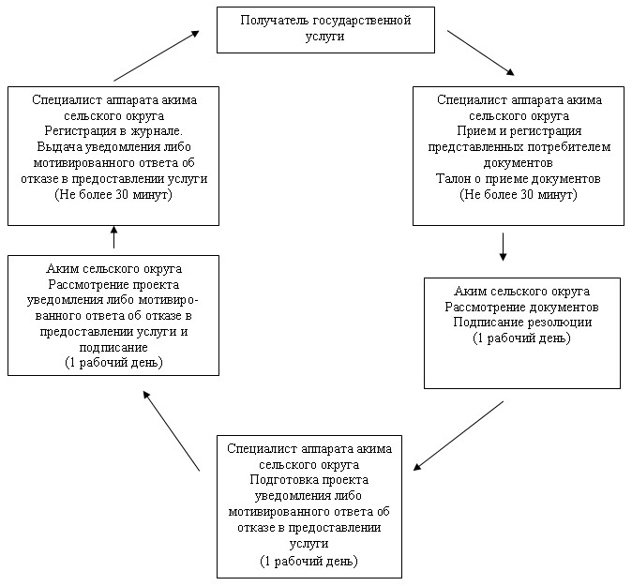

© 2012. РГП на ПХВ «Институт законодательства и правовой информации Республики Казахстан» Министерства юстиции Республики Казахстан